Учитель-логопед Косарева Евгения Андреевна

Конспект группового логопедического занятия по предупреждению нарушений письменной речи для детей младшего школьного возраста
1 класс
(продолжительность занятия 45 мин.)
Логопедическая тема: развитие фонематического анализа в словах и словосочетаниях различной звукослоговой структуры
Лексическая тема: фрукты
Грамматическая тема: различение твердых и мягких согласных звуков в словосочетаниях
Цели и задачи:
- развивать фонематические обобщения в процессе обучения звуковому анализу;
- формировать умение различать на слух и в произношении твердые и мягкие фонемы;
- учить детей обозначать твердые и мягкие согласные на письме;
- развивать слуховое внимание, восприятие, логическое мышление;
- активизировать знания учащихся по лексической теме фрукты.
Оборудование: предметные картинки, карточки с заданиями, доска, маркеры, мяч, доска Smart-board, презентация к уроку.

Ход урока:
Деятельность логопеда: | Деятельность детей:
- Организационный момент:  - Здравствуйте, ребята! (Слайд 1)  - Сейчас сядет тот, чье имя начинается с гласной, теперь с согласной.  2. Сообщение темы:  - Ребята, вы уже знаете, что звуки могут быть гласными и согласными.  - А вы знаете, какими могут быть согласные звуки?  - Каким цветом мы обозначаем согласный твердый звук?  - Мягкий? (Слайд 2)  3. Задание на фонематический анализ и представление:  - Я сейчас буду называть вам звуки твердые и мягкие, каждый соответствует кружку определенного цвета. Вы выкладывайте на лист бумаги соответствующие кружки. Позже мы проверим ваши ряды.  В, н, м’, к, к’, т, б  Теперь сравните с образцом, вот так должен выглядеть правильный ряд (Слайд 3)  4. Задание на фонематический анализ:  - Перед вами новая схема слова, а что загадано вы узнаете, если отгадаете загадку?  Как хорош он, летний сад,  Этим он всегда богат.  Не пройти, поверьте, мимо,  Все плоды сочны, красивы.  Сладкий, лёгкий аромат,  Съесть такие каждый рад.  Что за вкусные продукты?  Вы скажите дети… .  Посмотрите внимательно, правильно ли у меня записана схема к этому слову? (Слайд 4)  Исправьте ошибки, запишите в тетради правильную схему.  5. Задание на внимание, память, логическое мышление:  - Отгадайте загадку:  1). Круглые зеленые на дереве растут  Как бочок краснеет, тут их и сорвут  Сладкие и спелые соберут в корзинку  Все на вид красивые, прямо как с картинки.  (Слайд 5)  - Верно. Назовите слова, по которым вы догадались.  Я́блоко — плод яблони, который употребляется в пищу в свежем виде, служит сырьём в кулинарии и для приготовления напитков.  - Опишите, яблоки какие, ребята?  Давайте составим схему к словосочетанию спелое яблоко  2). Этот фрукт на вкус хорош и на лампочку похож. (Слайд 6)  - Ребята, как вы догадались?  Груша – это средних размеров плод, своей формой напоминающий лампочку, хотя встречаются сорта с округлой формой. Мякоть спелой груши нежная и сочная, с характерным ароматом (чем сильнее издаваемый плодом аромат, тем больше в нем витаминов и других полезных веществ) и сладким вкусом. Груши кроме употребления в свежем виде имеют десятки способов приготовления: их вялят, пекут, консервируют, из них делают соки и компоты, варят варенье, получают джемы и повидло.  Опишите, груша какая?  Давайте составим схему к словосочетанию сладкая груша  3). Знают этот фрукт детишки,  Любят есть его мартышки.  Родом он из жарких стран  В тропиках растет ... (Слайд 7)  Как вы догадались?  Банан — самый популярный выращиваемый фрукт в мире! Банан среди выращиваемых культур занимает четвёртое место в мире, уступая только рису, пшенице и кукурузе. Цвет кожицы может быть жёлтым, зелёным, красным и даже серебристым.  - Каким может быть банан?  4). Плод этот сладкий  И круглый, и гладкий.  Внутри он душистый  Снаружи пушистый.  А серёдка плода,  Словно камень, тверда. (Слайд 8)  Плоды отличаются нарядным внешним видом и высокими вкусовыми, пищевыми и диетическими качествами. Они крупные, бархатистые, округлой или овальной формы, сочные, сладкие и ароматные. Мякоть у персиков бывает желтая, оранжевая или красноватая. Косточка крупная, семя горьковатое, с запахом миндаля.  - Каким может быть персик?  Давайте составим схему к словосочетанию  душистый персик.  5). С оранжевой кожей,  На мячик похожий,  Но в центре не пусто,  А сочно и вкусно. (Слайд 9)  Едят плоды апельсина в свежем виде, готовят из них цукаты, джемы, мармелад, используют для ароматизации кондитерских изделий. Апельсиновый сок - один из самых распространенных и полезных фруктовых соков, он хорошо утоляет жажду. На кожуре плодов настаивают вина и ликеры, а плоды засахаривают.  - Каким может быть апельсин?  Давайте составим схему к словосочетанию сочный апельсин  6). Он почти как апельсин,  С толстой кожей, сочный,  Недостаток лишь один -  Кислый очень, очень. (Слайд 10)  Лимоны употребляют в свежем виде, в кондитерской промышленности и в производстве напитков. Из-за своего кислого вкуса и приятного аромата лимоны используются для приготовления различных блюд. Широкое использование делает этот плод крайне незаменимым в нашей жизни.  - Каким может быть лимон?  Давайте составим схему к словосочетанию кислый лимон  6. Гимнастика для глаз «Не отрывая взгляд от фруктов» (Слайд 11)  7. Динамическая пауза  Игра «один - много»  - Я вам буду говорить фрукт в единственном числе, и кидать мяч, а вы говорите во множественном и отбрасывайте обратно. Например: апельсин – много апельсинов  Банан  Лимон  персик  слива  гранат  груша  ананас  абрикос  8. Задание на логическое мышление, фонематический анализ:  - Перед вами задание на карточках, на них изображены фрукты, но они черно-белые, подберите к каждому фрукту нужный цвет.  Слива синяя  Банан желтый  Апельсин оранжевый  Гранат красный (Слайд 12)  Под картинками есть схемы, закрасьте в них только мягкие звуки зеленым цветом  Давайте все вместе проверим  9. Задание на логическое мышление, представление, воображение:  - Посмотрите, перед вами карточки, на которых нарисованы фрукты и предметы, на которые они похожи, соедините их линией. (Слайд 13)  Груша – лампочка  Яблоко – мяч  Банан - огурец  10. Обобщение изученного  - Ребята, о чем мы сегодня говорили на уроке?  - О чем еще?  - Какими они бывают?  11. Итог занятия  -Сегодня все работали на уроке хорошо. Спасибо вам ребята. До следующего занятия.  -До свидания! (Слайд 14) | - Здравствуйте!  Дети называют, садятся.  Твердыми и мягкими  синим  зеленым  Дети выкладывают  сравнивают  фрукты  нет  Дети зарисовывают верный вариант.    яблоки  отвечают  спелые, сочные, красивые  составляют схему  груша  отвечают  желтая, сладкая, спелая  составляют схему  банан  отвечают  длинным, желтым, сладким  составляют схему  персик  душистым, сочным, сладким  составляют схему  апельсин  оранжевым, сочным  составляют схему  лимон  кислым, желтым  составляют  бананов  лимонов  персиков  слив  гранатов  груш  ананасов  абрикосов  Дети соединяют цвета, называют фрукты и их цвет  закрашивают  проверяют  О фруктах  О согласных  Мягкими и твердыми  - До свидания!

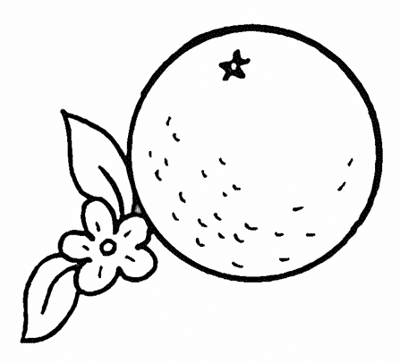
ООООООО ООООО

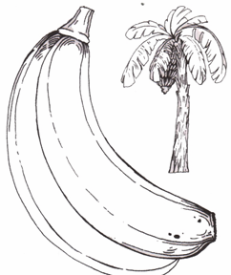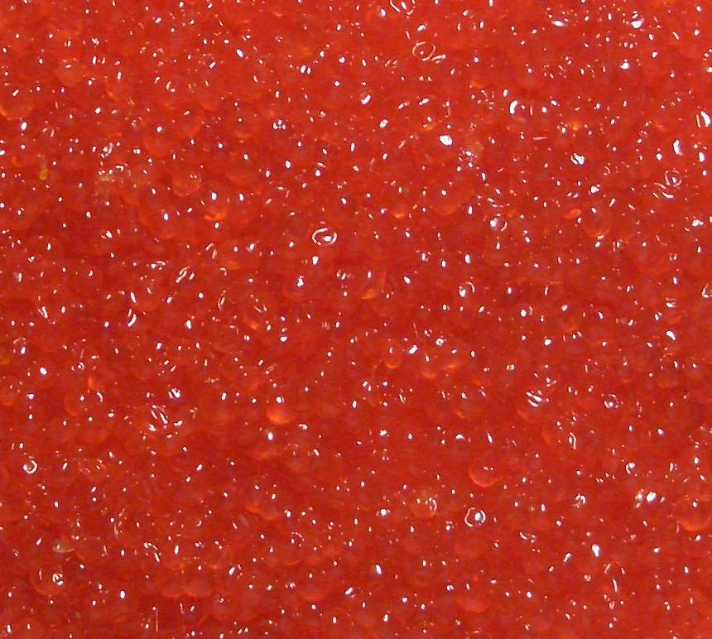
ОООООО ООООООО


ООООО ОООООО

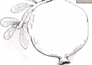
ОООООО ООООООООО

